[中山大学肿瘤防治中心研究论文被质疑](https://mp.weixin.qq.com/s?__biz=MzkwMjg0MzczNw==&mid=2247484713&idx=1&sn=de84ceb3e0341217b208783d7a8bec72&chksm=c1964e24a7e05e9e9fe8410a6addc435b38ef7489ccc1e3ab0dfa33ab3f30d582fa84311016c&scene=126&sessionid=1743872555)

学风小吏[学风速递](javascript:void(0);)2025-03-21 10:20:25湖北

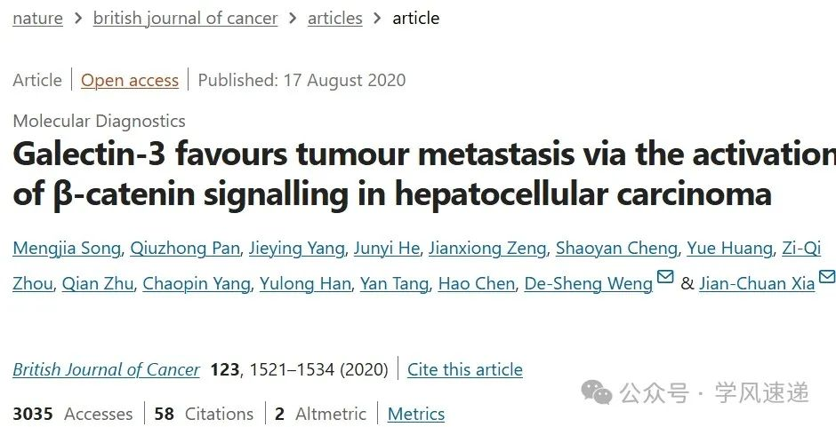

     2020年8月17日，中山大学肿瘤防治中心在《british journal of cancel》杂志上发表的论文“Galectin-3 favours tumour metastasis via the activation of β-catenin signalling in hepatocellular carcinoma”被学者在pubpeer网站上质疑图像重复。

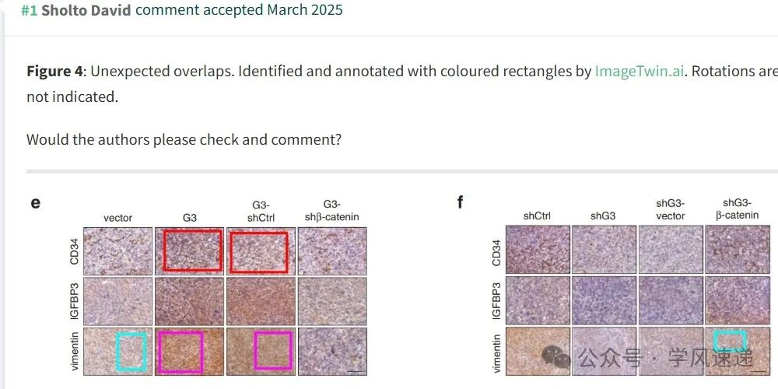

参考链接：

www.pubpeer.com/publications/D9636D62A5B70969070601B42097A1#1

郑重声明：信息来源于Pubpeer期刊，对于文章内容的真实性、完整性、及时性本公众号不做任何保证或承诺，仅供读者参考！如果您有任何建议，请及时通过私信联系我们。